2008 ~2009学年第一学期《高等数学A》期末考试试卷（A卷）参考答案
(C) 2． (D) 3． (D) 4．(A) 5． (C) 6. (B)
- 填空题（本题共6小题，每小题4分，满分24分，把答案填在题中横线上）
1.  2. 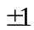 3． 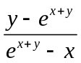 4． 5． 6．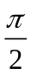
1．解：原式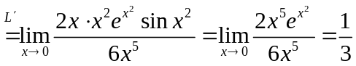
2. 解：利用参数方程求导公式：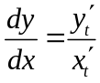
由第一个方程易得：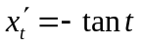
由第二个方程两边对t求导后，得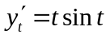
故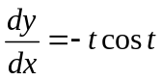
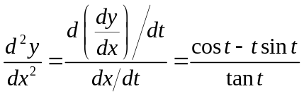
3．解：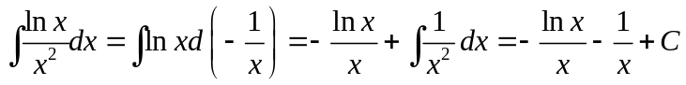
4. 解：令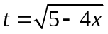，则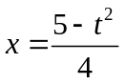，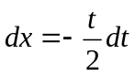，
于是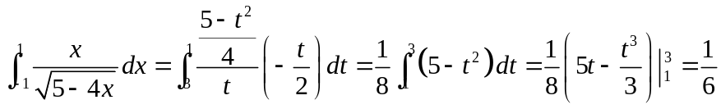
5．原式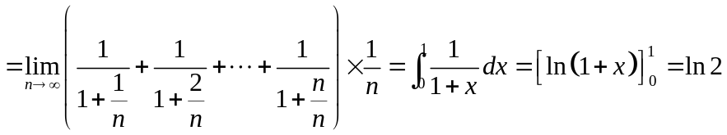
- 解：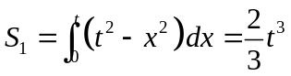
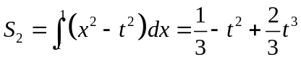
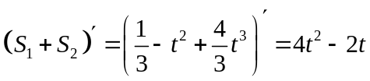，驻点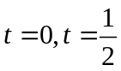
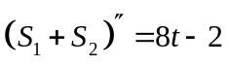，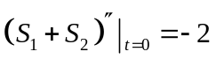，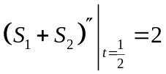所以，当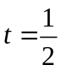时，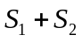最小。
Y
- 证明题（本题共2小题，每小题4分，满分8分）
- 证明：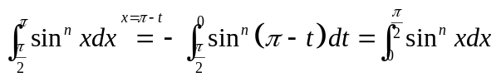
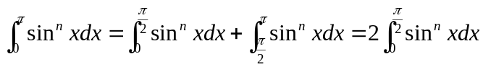
2、证明：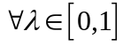，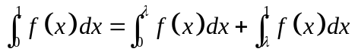
由积分中值定理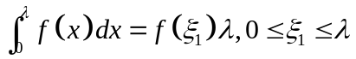
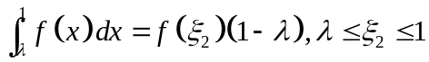
再由单调不增，

